Poročilo iz evroprakse na Irskem (12.1 – 4.2.2019) -Anže Mlakar

Pred dobrimi tremi tedni sem prispel na Irsko v mesto Cork, kjer opravljam prakso v podjetju Avoncourt Packaging. Podjetje izdeluje plastične posodice različnih oblik za hrano.
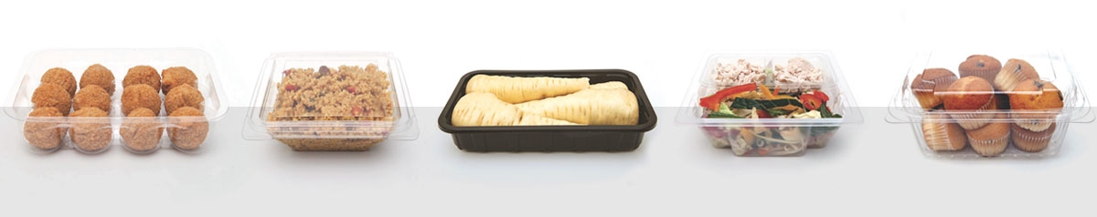
V podjetju so me zelo lepo sprejeli in navezal sem že veliko novih stikov in oblikoval prijateljstva. Moj mentor Vivian mi je celo posodil kolo, s katerim se vsak dan vozim na delo, zato lahko prihranim na mesečni vozovnici za avtobus in imam še jutranjo telovadbo. Prvi teden sem tukaj pogrešal nogomet, ki ga v Sloveniji redno igram. Izvedel sem da ima podjetje svojo ekipo in se jim tako pridružil na tekmah vsako sredo. Zelo dobro so me sprejeli in tako sem se lažje vklopil v družbo sodelavcev.

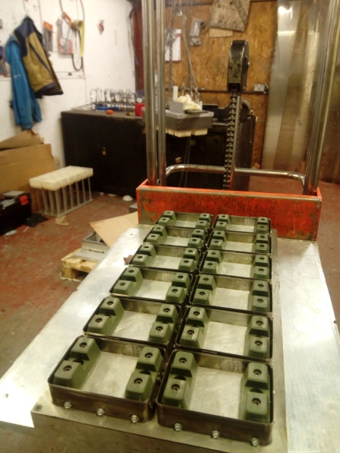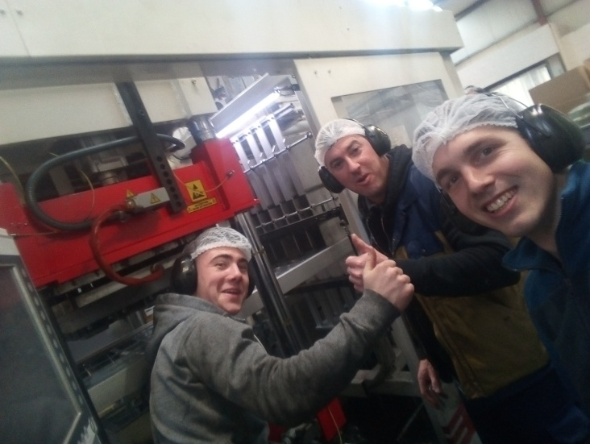
Delo, ki ga opravljam je menjavanje orodij na stroju ki izdeluje plastične posodice. Stroj najprej plastiko, ki je zavita v kolutih pošlje naprej po traku. Potem jo segreje na primerno temperaturo, zatem jo s potisno silo oblikuje in v zadnjem procesu še odreže. Robot jo pobere (prisesa) in prestavi naprej , kjer potem delavke zlagajo posodice v škatle. Kot sem omenil je bilo moje delo do zdaj menjavanje orodij; to so noži in kalupi (slika zgoraj levo: primer noža).
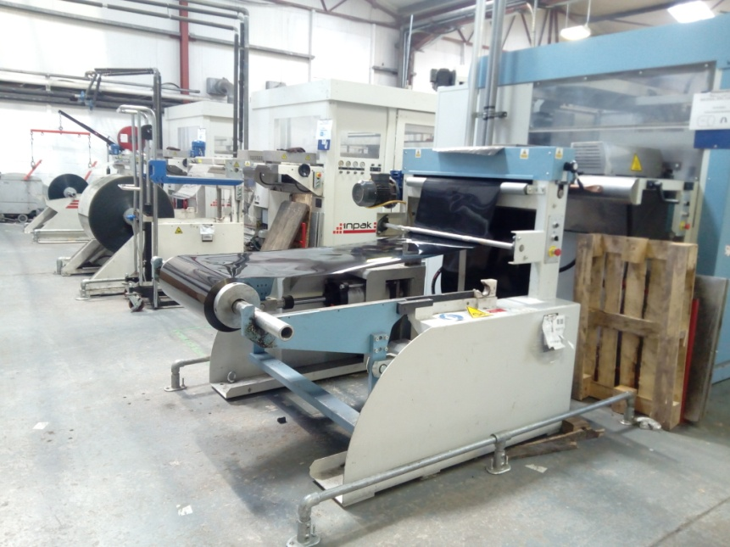

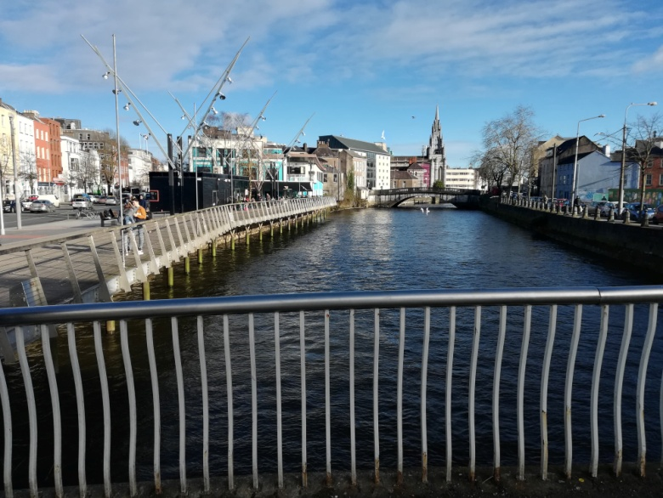
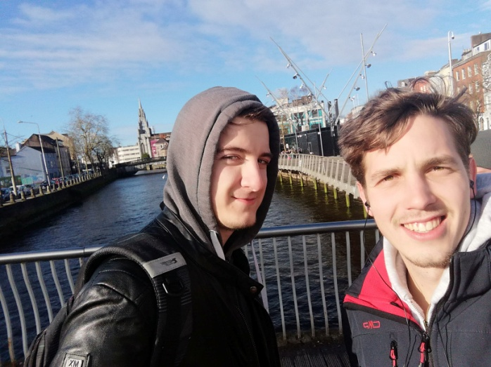
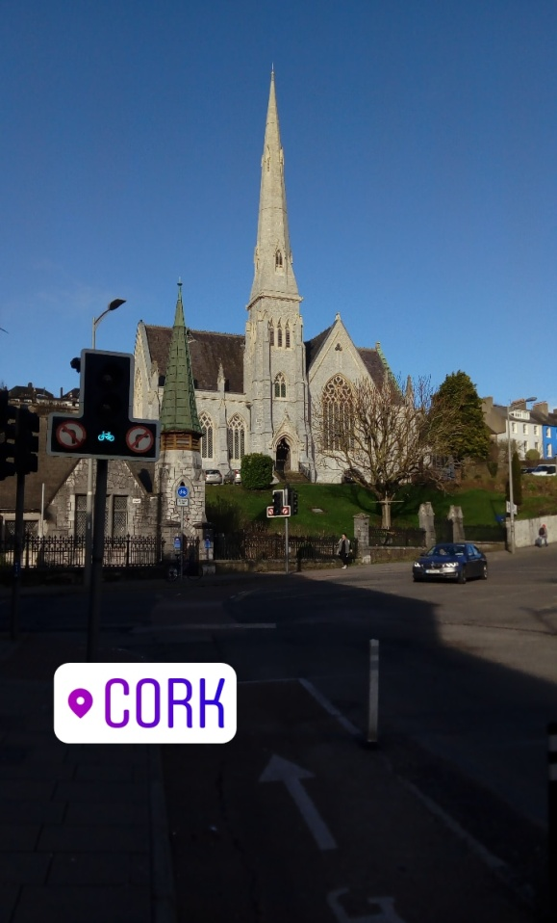
Med drugim sem si tudi ogledal mesto Cork, ki je majhno , ampak zelo lepo. Do sedaj sem ga že dodobra spoznal, z skoraj vsakodnevnimi sprehodi po centru. Sodelavci so me povabilit tudi na zabave in popeljali po lokalih, tako da sem spoznal tudi nočno plat življenja v Corku. V prihodnje si želim ogledati tudi druge predele Irske. To je zaenkrat vse, več sledi v prihodnjem poročilu. Lepe podrave iz Irske.

